Niepołomice dnia: 2020-12-10
GMINA NIEPOŁOMICE
Pl. Zwycięstwa 13
32-005 Niepołomice

Pismo: ZP.271.19.2020.46
WYKONAWCY
ubiegający się o zamówienie publiczne

WYJAŚNIENIA TREŚCI

SPECYFIKACJI ISTOTNYCH WARUNKÓW ZAMÓWIENIA
Dotyczy: postępowania o udzielenie zamówienia publicznego, prowadzonego w trybie przetarg nieograniczony na ”Utworzenie nowych terenów miejskiej zieleni parkowej na Błoniach w Niepołomicach” – znak sprawy ZP.271.19.2020.
Zamawiający, GMINA NIEPOŁOMICE, działając na podstawie art. 38 ust. 1 ustawy z dnia 29 stycznia 2004 roku Prawo Zamówień Publicznych (t.j. Dz.U. z 2019 r. poz. 1843), przedstawia poniżej treść zapytań wraz z wyjaśnieniami do Specyfikacji Istotnych Warunków Zamówienia (zwanej dalej ”SIWZ”):
Proszę o wskazanie jaką nawierzchnie należy wykonać w zaznaczonych na czerwono fragmentach projektu drogowego – czy należy pozostawić istniejąc kostkę betonową, wymienić ją na nową, czy zgodnie z projektem drogowym należy wykonać w tych fragmentach nawierzchnie z betonu cementowego w kolorze jasno-szarym (po lewej fragment przy Małopolskim Centrum Dźwięku i Słowa, po prawej przy Osadzie Podegrodzie)

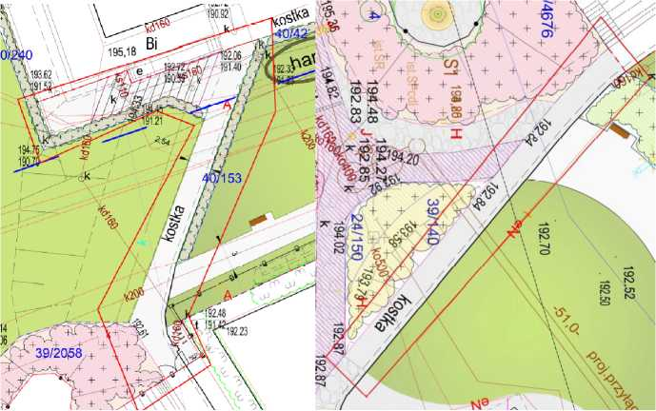

.
Stanowisko (wyjaśnienie) Zamawiającego:
Zamawiający wyjaśnia, że zaznaczony fragment nawierzchni przy Małopolskim Centrum Dźwięku i Słowa, należy wykonać jako nawierzchnię z betonu cementowego w kolorze jasnoszarym; z kolei istniejącą nawierzchnię z kostki betonowej przy Osadzie Podegrodzie, należy uwzględnić w rozbiórkach i w jej miejsce wykonać nawierzchnię mineralno epoksydowa (wodoprzepuszczalną) .

……………………….

